Домашнее задание для 2 ДОП, от 22.11./25.11.23.
- "Интервал чистая квинта (ч5)"
ч5: 5 ступеней, 3,5 т.
Запомнить строение чистой квинты.
Правило!
Если мы строим ч5 от звука со знаком (диез, бемоль), то и верхний звук будет со знаком.
Если мы строим ч5 от звука без знака, то и верхний звук будет без знака.
Исключения: си - фа диез; си бемоль - фа.
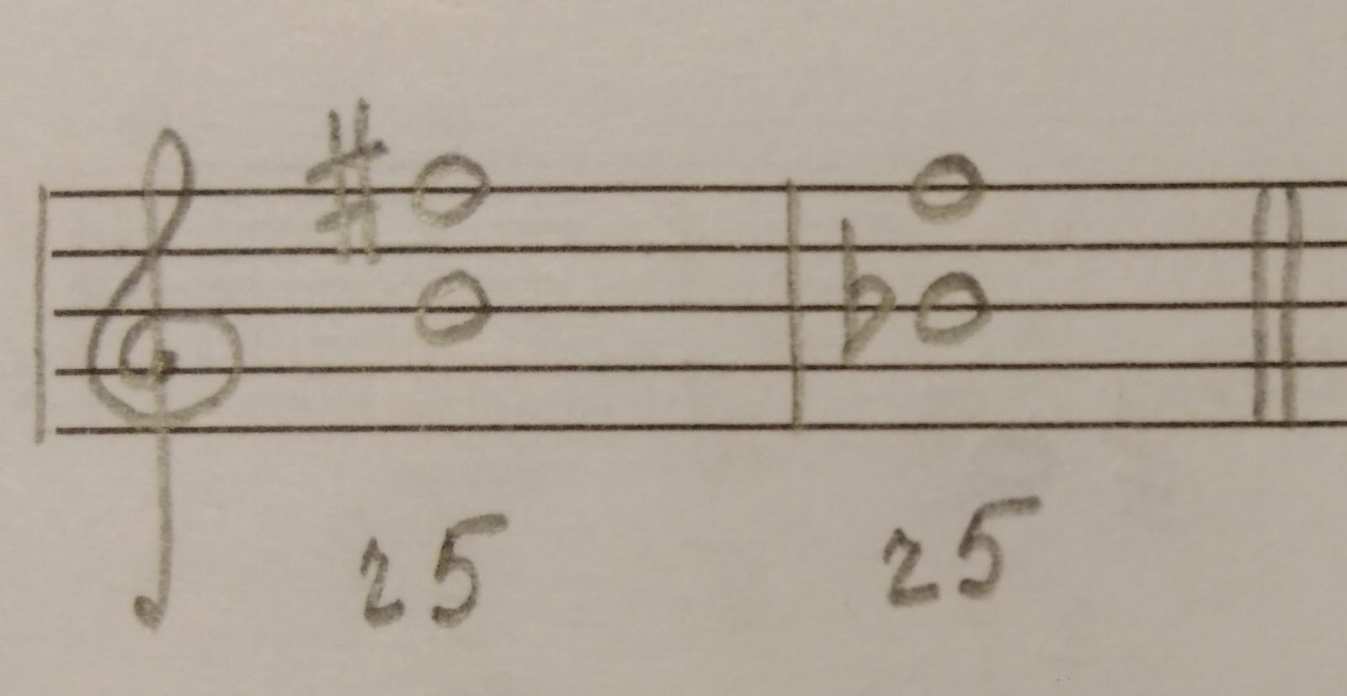
Письменно в тетради построить интервал ч5 от звука вверх:
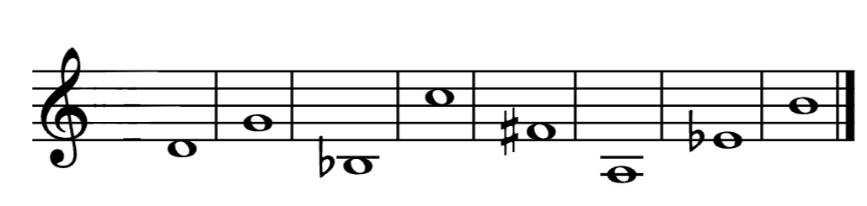

Выучить таблицу интервалов наизусть. Буду спрашивать!
Обозн. | Название интервала | Ступеневая величина | Тоновая величина
ч1 | Чистая прима | 1 ст. | 0 т.
м2 | Малая секунда | 2 ст. | 0,5 т.
б2 | Большая секунда |  | 1 т.
м3 | Малая терция | 3 ст. | 1,5 т.
б3 | Большая терция |  | 2 т.
ч4 | Чистая кварта | 4 ст. | 2,5 т.
ч5 | Чистая квинта | 5 ст. | 3,5 т.

- Попевка на ч4.
Повторять попевку на чистую кварту. Играть и петь со словами, затем с нотами. Запоминать звучание крайних звуков в попевке "до" - "фа".
